ОАО «Токаревская птицефабрика»

Акционерное общество занимающееся разведением и реализацией сельскохозяйственной птицы.
р.п. Токаревка, ул.Трудовая, д.2
Дудова Инна Александровна (начальник отдела кадров) тел.8-906-657-68-23

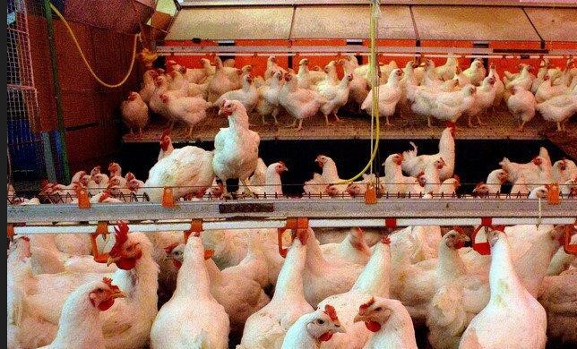
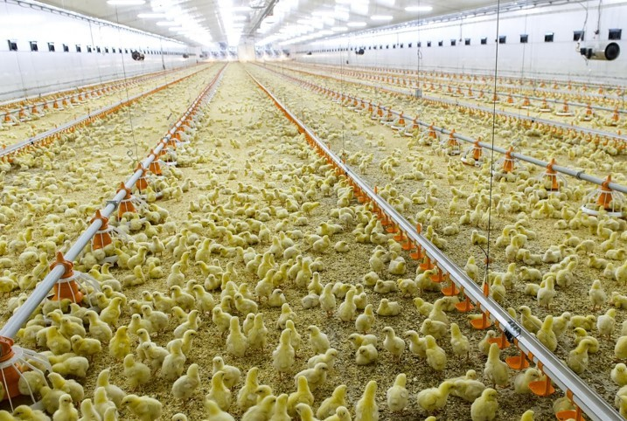

Информация о вакансиях
Профессия | Специализация | З/П руб. | Режим работы | Количество вакансий | Контактный телефон
Оператор линии в производстве пищевой продукции | Оператор линии в производстве пищевой продукции | 52000 | График сменности | 26 | +79066577035
Инженер | Инженер КИПиА | 75000 | Полный рабочий день | 4 | +7 (906) 657-68-23, +74755724281, +74755724300, +7 (960) 661-09-56
Мастер | Мастер на производство | 90000 | График сменности | 7 | +7 (920) 496-08-86
Инженер | Инженер КИПиА цех технических фабрикатов | 74000 | Полный рабочий день | 1 | +7 (906) 657-68-23, +74755724281, +74755724300, +7 (960) 661-09-56
Оператор автомата по производству полуфабрикатов | Оператор линии в производстве пищевой продукции | 54000 | График сменности | 250 | +7 (906) 657-68-23, +74755724281, +74755724300, +7 (960) 661-09-56
Дезинфектор | Дезинфектор | 54000 | Полный рабочий день | 31 | +7 (906) 657-68-23, +74755724281, +74755724300, +7 (960) 661-09-56
Механик | Машинист АХУ | 43000 | График сменности | 2 | +7 (920) 496-08-86
Контролер контрольно-пропускного пункта | Контролер контрольно-пропускного пункта | 28000 | Пятидневная рабочая неделя | 0 | +7 (915) 861-36-77
Мойщик колб с применением кислотных растворов | Мойщик тары | 40000 | График сменности | 10 | +7 (920) 496-08-86
Оператор птицефабрик и механизированных ферм | Оператор птицефабрик и механизированных ферм | 55000 | График сменности | 10 | +7 (906) 657-68-23, +74755724281, +74755724300, +7 (960) 661-09-56
Оператор птицефабрик и механизированных ферм | Оператор птицефабрик и механизированных ферм | 47880 | График сменности | 71 | +7 (906) 657-68-23, +74755724281, +74755724300, +7 (960) 661-09-56
Оператор автомата по производству полуфабрикатов | Оператор линии в производстве пищевой продукции | 50000 | График сменности | 100 | +7 (906) 657-68-23, +74755724281, +74755724300, +7 (960) 661-09-56
Профессия | Специализация | З/П руб. | Режим работы | Количество вакансий | Контактный телефон
Оператор автомата по производству полуфабрикатов | Оператор линии в производстве пищевой продукции | 45000 | График сменности | 200 | +7 (906) 657-68-23, +74755724281, +74755724300, +7 (960) 661-09-56
Контролер контрольно-пропускного пункта | Контролер контрольно-пропускного пункта | 28000 | Пятидневная рабочая неделя | 1 | +7 (915) 861-36-77
Подсобный рабочий | Подсобный рабочий | 54000 | Полный рабочий день | 99 | +7 (906) 657-68-23, +74755724281, +74755724300, +7 (960) 661-09-56
Контролер | Контролер контрольно-пропускного пункта | 28000 | График сменности | 1 | +7 (915) 861-36-77
Оператор автомата по производству полуфабрикатов | Оператор линии в производстве пищевой продукции | 54000 | График сменности | 205 | +7 (906) 657-68-23, +74755724281, +74755724300, +7 (960) 661-09-56
Всего вакансий: 1018

